İÇİNDEKİLER

YÖNETİCİ ÖZETİ 2

VİZYON 3

MİSYON 3

1- GENEL DEĞERLENDİRME 3

1.1 Üniversitemiz Yatırımlarının Finansman Kaynakları 3

1.2 Üniversitemizin Mevcut Üretim / Hizmet Kapasitesi 3

1.3 2023 Yılı Yatırımlarıyla Hedeflenen ve Gerçekleşen Kapasite Artışı / Kalite Artışı / İyileşme 10

1.4 2023 Yılı Yatırım Uygulamaları 10

**1.5 2023 Yılı Deprem Sonucu Bina Durumları…………………………………………………...11**

2. 2023 YILI PROJE UYGULAMALARI 12

2.1 Devam Eden Projeler 12

2.1.1 Kamu Yatırım Projeleri 12

A) KAMPÜS ALT YAPISI 12

B) DERSLİK VE MERKEZİ BİRİMLER 12

a ) Tıp Fakültesi Derslik Binası İnşaatı 13

b ) Teknik Bilimler MYO Binası İnşaatı 13

c ) Sosyal Bilimler MYO Binası İnşaatı 14

2.2 Tamamlanan Projeler 15

2.2.1 Yıllık Tamamlanan Projeler 16

A) Eğitim-Yükseköğretim Sektörü 16

B) Sağlık Sektörü 17

C) DKH-Sosyal-Teknolojik Araştırma Sektörü 17

3-SORUNLAR VE ÇÖZÜME YÖNELİK ÖNERİLER 18

# YÖNETİCİ ÖZETİ

5018 sayılı Kamu Mali Yönetimi ve Kontrol Kanununun 25 inci maddesi gereğince hazırlanması gereken, Üniversitemizin 2023 yılı yatırım projeleri ile ilgili uygulamaların ve sonuçlarının, program ve revize ödeneklerin, harcamaların, nakdi ve fiziki gerçekleşme oranlarının, uygulamada karşılaşılan sorunların ve bu sorunların çözümüne yönelik önerilerimizin de yer aldığı “2023 Yılı Yatırım Programı İzleme ve Değerlendirme Raporu” hazırlanmıştır.

Yatırım Programı kapsamındaki yatırım projeleri, ilgili mevzuat hükümleri çerçevesinde uygulanmıştır. Üniversitemizin 2023 yılındaki yatırım projelerindeki ödenekler, 5018 sayılı Kanunun 20. ve 2023 yılı Bütçe Uygulama Tebliği hükümleri ile 2023 Yılı Yatırım Programı Yıl İçi İşlemlerinin Uygulanması ve İzlenmesi Hakkında Genelge (Sıra No:1) uyarınca ödenek ekleme ve aktarma işlemleri yapılarak revize edilmiştir.

Üniversitemizin ilgili birimlerince yatırım programı çerçevesinde yapılması gerekli her türlü yapı, tesis, onarım, bakım, imalat, peyzaj, etüt, proje, başarıyla sonuçlanmıştır. İhaleleri tamamlanan işler, her aşamada kontrol edilerek sıkı denetime tabi tutulmuştur. Eksik görülen kısımlar müdahaleler sonucunda mevzuata ve şartnamelere uygun bir şekilde imal ettirilmiştir.

Altyapı hizmetleri devam edecektir.

Birimlerin makine-teçhizat, bilgi teknolojileri, taşıt vb. ihtiyaçları İdari ve Mali İşler Daire Başkanlığı, Sağlık Kültür ve Spor Daire Başkanlığı ve Hastane Başhekimliğince, yayın ihtiyaçları ise Kütüphane ve Dokümantasyon Daire Başkanlığınca 2023 yılı bütçelerinde yer alan yatırım ödeneklerinden karşılanmıştır.

Her geçen yıl büyümekte olan Üniversitemiz, Stratejik Planımız ve 2023 yılı Performans Programımızdaki belirlenen hedeflere ulaşmak amacıyla, özverili çalışmaları sonucu yatırım uygulamalarını başarıyla tamamlamıştır.

Üniversitemizin kullandığı kaynakların tahsisinde ve mevcut hükümler çerçevesinde kamu yararına kullanımında emeği geçen tüm yöneticilere teşekkür ediyoruz.

Saygılarımla arz ederim.

**Prof. Dr. Alptekin YASİM**

**Rektör**

**2022 YILI YATIRIM İZLEME VE DEĞERLENDİRME RAPORU**

# VİZYON

İnsana hizmet yolunda, çağın ihtiyaçlarına cevap veren eğitim, araştırma ve buluşlarıyla güçlü ve saygın üniversitelerden biri olmak.

# MİSYON

Yüksek kalite düzeyini esas alarak yararlı buluşlar gerçekleştirmek, üstün, etik ve bilimsel değerlerle donanımlı bireyler yetiştirmek, Üniversite-Sanayi-Kamu iş birliğini güçlendirmek ve böylece şehrimiz, bölgemiz ve ülkemiz geleceğinde önemli bir rol üstlenmek ve bu etki alanını genişletmek; yurt dışı ilişkilerini artırarak uluslararası bir üniversite olmak.

# 1- GENEL DEĞERLENDİRME

1992 yılında kurulan Üniversitemiz, toplumumuzun ihtiyaçları ve talepleri doğrultusunda eğitim ve öğretime yön vermiş, fiziki yapısı ve çevre düzenlemesiyle de çağdaş bir görünüm kazanmıştır. Ayrıca, Üniversitemiz kurulduğu günden bu yana seçkin akademik kadrosu ve hızla artan eğitim kalitesi ile kendine güvenen ve üretken bireylerin yetiştirilerek çağdaş bir toplum oluşturulmasını ana hedef edinmiştir.

Eğitim-öğretim, araştırma-geliştirme, bilimsel yayın ve uygulamada dünya standartlarına ulaşmayı, Türkiye ve dünyanın en seçkin üniversiteleri arasında yer almayı; öğrenciye bilgi yüklemek yerine çağımız teknolojisinden yararlanarak onlara bilgiye ulaşmanın yollarını öğretmeyi; toplumun tüm kesimleri ile bütünleşerek ülkemizin ve yöremizin bilim, teknoloji ve kültür hayatına katkıda bulunmayı ve Üniversite - Sanayi - Toplum işbirliğini güçlendirmeyi, evrensel değerlere sahip, küreselleşen dünya koşullarına uygun, mevcut fiziksel mekân, makine, teçhizat, beyin gücü ve bilgi birikimini girişimci düşünceler ile değerlendirerek ek finansal kaynaklar yaratmayı, gelişmiş ve modern işletme teknik ve yöntemlerini uygulayan çağdaş bir üniversite olmayı vizyonu kabul etmiştir.

## **Üniversitemiz Yatırımlarının Finansman Kaynakları**

* Özel Bütçe
* Döner Sermaye
* Hibe
* Öz gelirler

## **1.2 Üniversitemizin Mevcut Üretim / Hizmet Kapasitesi**

**Üniversitemiz Kampüsleri:**

* Avşar Kampüsü
* Andırın Kampüsü
* Afşin Mahsuni Şerif Kampüsü
* Göksun Aslanbey Kampüsü
* Pazarcık Kampüsü

**Bu kampüslerimizde;**

* **13 Fakülte:** Diş Hekimliği, Eğitim, Fen, İnsan ve Toplum Bilimleri, Güzel Sanatlar, İktisadi ve İdari Bilimler, İlahiyat, Mühendislik ve Mimarlık, Orman, Sağlık Bilimleri, Spor Bilimleri, Tıp ve Ziraat Fakülteleridir.
* **3 Yüksekokul:** Afşin Sağlık, Göksun Uygulamalı Bilimler ve Yabancı Diller Yüksekokullarıdır.
* **7 Meslek Yüksekokulu:** Afşin, Andırın, Göksun, Kahramanmaraş Sağlık Hizmetleri, Pazarcık, Sosyal Bilimler ve Teknik Bilimler Meslek Yüksekokullarıdır.
* **3 Enstitü:** Fen Bilimleri, Sosyal Bilimler ve Sağlık Bilimleri Enstitüleridir.

607 yatak kapasiteli Sağlık Uygulama ve Araştırma Hastanemiz, 25 Uygulama ve Araştırma Merkezi ve Rektörlüğümüze bağlı 4 Bölüm Başkanlığından oluşmaktadır.

MEVCUT KAPALI FİZİKİ ALANLAR CETVELİ (m2)



|  |  |  |  |  |  |  |
| --- | --- | --- | --- | --- | --- | --- |
| YERLEŞKE | BİNA ID | BİNA ADI | BİRİMİ | YAPIM TARIHI | KAPALI ALAN | FONKSİYONU |
| AFŞİN AŞIK MAHSUNİ ŞERİF YERLEŞKESİ | 1249026822 | [AFŞİN MESLEK YÜKSEKOKULU](http://molibden/ReportServer?%2fOBS%2fUniBinaTumMekanlar&binakod=1249026822&rs%3aParameterLanguage=) | MESLEK YÜKSEKOKULU | 15.12.2008 | 10.272,08 | Eğitim(E) |
| ANDIRIN YERLEŞKESİ | 1249024816 | [ANDIRIN MYO](http://molibden/ReportServer?%2fOBS%2fUniBinaTumMekanlar&binakod=1249024816&rs%3aParameterLanguage=) | MESLEK YÜKSEKOKULU | 10.05.2012 | 4.341,53 | Eğitim(E) |
| AVŞAR YERLEŞKESİ | 1249026591 | [AÇIK AMFİ](http://molibden/ReportServer?%2fOBS%2fUniBinaTumMekanlar&binakod=1249026591&rs%3aParameterLanguage=) | AMFİ | 08.06.2018 | 1.762,97 | Diğer(O) |
| AVŞAR YERLEŞKESİ | 1249026823 | [ALİ ÖZGE CAMİİ](http://molibden/ReportServer?%2fOBS%2fUniBinaTumMekanlar&binakod=1249026823&rs%3aParameterLanguage=) | CAMİ | 07.11.2013 | 1.385,53 | Diğer(O) |
| AVŞAR YERLEŞKESİ | 1249025385 | [BEDEN EĞİTİMİ VE SPOR YÜKSEKOKULU](http://molibden/ReportServer?%2fOBS%2fUniBinaTumMekanlar&binakod=1249025385&rs%3aParameterLanguage=) | BEDEN EĞİTİMİ VE SPOR YÜKSEKOKULU | 24.12.2012 | 3.085,61 | Yönetim(M) |
| AVŞAR YERLEŞKESİ | 1249037283 | [DİŞ HEKİMLİĞİ FAKÜLTESİ](http://molibden/ReportServer?%2fOBS%2fUniBinaTumMekanlar&binakod=1249037283&rs%3aParameterLanguage=) | DİŞ HEKİMLİĞİ FAKÜLTESİ | 08.09.2021 | 141,19 | Eğitim(E) |
| AVŞAR YERLEŞKESİ | 1249024807 | [EĞİTİM FAKÜLTESİ (E BLOK)](http://molibden/ReportServer?%2fOBS%2fUniBinaTumMekanlar&binakod=1249024807&rs%3aParameterLanguage=) | EĞİTİM FAKÜLTESİ | 15.03.2011 | 5.899,94 | Eğitim(E) |
| AVŞAR YERLEŞKESİ | 1249024803 | [FEN EDEBİYAT FAKÜLTESİ ( C BLOK)](http://molibden/ReportServer?%2fOBS%2fUniBinaTumMekanlar&binakod=1249024803&rs%3aParameterLanguage=) | FEN-EDEBİYAT FAKÜLTESİ | 15.05.2014 | 5.958,28 | Eğitim(E) |
| AVŞAR YERLEŞKESİ | 1249024798 | [FEN EDEBİYAT FAKÜLTESİ ( D BLOK)](http://molibden/ReportServer?%2fOBS%2fUniBinaTumMekanlar&binakod=1249024798&rs%3aParameterLanguage=) | FEN-EDEBİYAT FAKÜLTESİ | 15.05.2014 | 3.784,58 | Yönetim(M) |
| AVŞAR YERLEŞKESİ | 1249024780 | [FEN EDEBİYAT FAKÜLTESİ (A BLOK)](http://molibden/ReportServer?%2fOBS%2fUniBinaTumMekanlar&binakod=1249024780&rs%3aParameterLanguage=) | FEN-EDEBİYAT FAKÜLTESİ | 08.01.2001 | 4.364,08 | Yönetim(M) |
| AVŞAR YERLEŞKESİ | 1249024797 | [FEN EDEBİYAT FAKÜLTESİ (B BLOK)](http://molibden/ReportServer?%2fOBS%2fUniBinaTumMekanlar&binakod=1249024797&rs%3aParameterLanguage=) | FEN-EDEBİYAT FAKÜLTESİ | 08.01.2001 | 5.937,32 | Eğitim(E) |
| AVŞAR YERLEŞKESİ | 1249027561 | [GÜNEY GARAJI](http://molibden/ReportServer?%2fOBS%2fUniBinaTumMekanlar&binakod=1249027561&rs%3aParameterLanguage=) | GARAJ | 01.01.2013 | 1.372,16 | Diğer(O) |
| AVŞAR YERLEŞKESİ | 1249024740 | [DİŞ HEKİMLİĞİ FAKÜLTESİ](http://molibden/ReportServer?%2fOBS%2fUniBinaTumMekanlar&binakod=1249024740&rs%3aParameterLanguage=) | DİŞ HEKİMLİĞİ FAKÜLTESİ | 26.12.2006 | 3.716,21 | Eğitim(E) |
| AVŞAR YERLEŞKESİ | 1249025505 | [ISI MERKEZİ](http://molibden/ReportServer?%2fOBS%2fUniBinaTumMekanlar&binakod=1249025505&rs%3aParameterLanguage=) | ISI MERKEZİ | 24.12.2009 | 2.180,84 | Diğer(O) |
| AVŞAR YERLEŞKESİ | 1249025471 | [İİBF D1 KORİDOR](http://molibden/ReportServer?%2fOBS%2fUniBinaTumMekanlar&binakod=1249025471&rs%3aParameterLanguage=) | İKTİSADİ VE İDARİ BİLİMLER FAKÜLTESİ | 30.05.2018 | 385,46 | Diğer(O) |
| AVŞAR YERLEŞKESİ | 1249025472 | [İİBF D2 KORİDOR](http://molibden/ReportServer?%2fOBS%2fUniBinaTumMekanlar&binakod=1249025472&rs%3aParameterLanguage=) | İKTİSADİ VE İDARİ BİLİMLER FAKÜLTESİ | 30.05.2018 | 200,69 | Diğer(O) |
| AVŞAR YERLEŞKESİ | 1249025473 | [İİBF D3 KORİDOR](http://molibden/ReportServer?%2fOBS%2fUniBinaTumMekanlar&binakod=1249025473&rs%3aParameterLanguage=) | İKTİSADİ VE İDARİ BİLİMLER FAKÜLTESİ | 30.05.2018 | 259,45 | Diğer(O) |
| AVŞAR YERLEŞKESİ | 1249025474 | [İİBF F1 KORİDOR](http://molibden/ReportServer?%2fOBS%2fUniBinaTumMekanlar&binakod=1249025474&rs%3aParameterLanguage=) | İKTİSADİ VE İDARİ BİLİMLER FAKÜLTESİ | 30.05.2018 | 514,18 | Diğer(O) |
| AVŞAR YERLEŞKESİ | 1249025475 | [İİBF F2 KORİDOR](http://molibden/ReportServer?%2fOBS%2fUniBinaTumMekanlar&binakod=1249025475&rs%3aParameterLanguage=) | İKTİSADİ VE İDARİ BİLİMLER FAKÜLTESİ | 30.05.2018 | 411,21 | Diğer(O) |
| AVŞAR YERLEŞKESİ | 1249025476 | [İİBF F3 KORİDOR](http://molibden/ReportServer?%2fOBS%2fUniBinaTumMekanlar&binakod=1249025476&rs%3aParameterLanguage=) | İKTİSADİ VE İDARİ BİLİMLER FAKÜLTESİ | 30.05.2018 | 407,78 | Diğer(O) |
| AVŞAR YERLEŞKESİ | 1249025477 | [İİBF F4 KORİDOR](http://molibden/ReportServer?%2fOBS%2fUniBinaTumMekanlar&binakod=1249025477&rs%3aParameterLanguage=) | İKTİSADİ VE İDARİ BİLİMLER FAKÜLTESİ | 30.05.2018 | 352,67 | Diğer(O) |
| AVŞAR YERLEŞKESİ | 1249025028 | [İKTİSADİ VE İDARİ BİLİMLER FAKÜLTESİ A1 BLOK](http://molibden/ReportServer?%2fOBS%2fUniBinaTumMekanlar&binakod=1249025028&rs%3aParameterLanguage=) | İKTİSADİ VE İDARİ BİLİMLER FAKÜLTESİ | 23.05.2018 | 994,76 | Yönetim(M) |
| AVŞAR YERLEŞKESİ | 1249025048 | [İKTİSADİ VE İDARİ BİLİMLER FAKÜLTESİ B](http://molibden/ReportServer?%2fOBS%2fUniBinaTumMekanlar&binakod=1249025048&rs%3aParameterLanguage=) | İKTİSADİ VE İDARİ BİLİMLER FAKÜLTESİ | 23.05.2018 | 259,79 | Yönetim(M) |
| AVŞAR YERLEŞKESİ | 1249025049 | [İKTİSADİ VE İDARİ BİLİMLER FAKÜLTESİ C1 (Cahit Zarifoğlu Konferans Salonu)](http://molibden/ReportServer?%2fOBS%2fUniBinaTumMekanlar&binakod=1249025049&rs%3aParameterLanguage=) | İKTİSADİ VE İDARİ BİLİMLER FAKÜLTESİ | 23.05.2018 | 505,64 | Toplantı ve Konferans(C) |
| AVŞAR YERLEŞKESİ | 1249025050 | [İKTİSADİ VE İDARİ BİLİMLER FAKÜLTESİ C2 (Senem Ayşe Konferans Salonu)](http://molibden/ReportServer?%2fOBS%2fUniBinaTumMekanlar&binakod=1249025050&rs%3aParameterLanguage=) | İKTİSADİ VE İDARİ BİLİMLER FAKÜLTESİ | 23.05.2018 | 512,63 | Toplantı ve Konferans(C) |
| AVŞAR YERLEŞKESİ | 1249025030 | [İKTİSADİ VE İDARİ BİLİMLER FAKÜLTESİ E1](http://molibden/ReportServer?%2fOBS%2fUniBinaTumMekanlar&binakod=1249025030&rs%3aParameterLanguage=) | İKTİSADİ VE İDARİ BİLİMLER FAKÜLTESİ | 23.05.2018 | 1.219,57 | Yönetim(M) |
| AVŞAR YERLEŞKESİ | 1249025031 | [İKTİSADİ VE İDARİ BİLİMLER FAKÜLTESİ E2](http://molibden/ReportServer?%2fOBS%2fUniBinaTumMekanlar&binakod=1249025031&rs%3aParameterLanguage=) | İKTİSADİ VE İDARİ BİLİMLER FAKÜLTESİ | 23.05.2018 | 1.148,87 | Yönetim(M) |
| AVŞAR YERLEŞKESİ | 1249025044 | [İKTİSADİ VE İDARİ BİLİMLER FAKÜLTESİ G1](http://molibden/ReportServer?%2fOBS%2fUniBinaTumMekanlar&binakod=1249025044&rs%3aParameterLanguage=) | İKTİSADİ VE İDARİ BİLİMLER FAKÜLTESİ | 23.05.2018 | 1.615,54 | Eğitim(E) |
| AVŞAR YERLEŞKESİ | 1249025045 | [İKTİSADİ VE İDARİ BİLİMLER FAKÜLTESİ G2](http://molibden/ReportServer?%2fOBS%2fUniBinaTumMekanlar&binakod=1249025045&rs%3aParameterLanguage=) | İKTİSADİ VE İDARİ BİLİMLER FAKÜLTESİ | 23.05.2018 | 1.820,98 | Eğitim(E) |
| AVŞAR YERLEŞKESİ | 1249024814 | [İLAHİYAT FAKÜLTESİ](http://molibden/ReportServer?%2fOBS%2fUniBinaTumMekanlar&binakod=1249024814&rs%3aParameterLanguage=) | İLAHİYAT FAKÜLTESİ | 16.12.2015 | 5.642,01 | Eğitim(E) |
| AVŞAR YERLEŞKESİ | 1249025506 | [KAPALI SPOR SALONU](http://molibden/ReportServer?%2fOBS%2fUniBinaTumMekanlar&binakod=1249025506&rs%3aParameterLanguage=) | KAPALI SPOR SALONU | 31.12.2012 | 4.165,16 | Spor Alanları(S) |
| AVŞAR YERLEŞKESİ | 1249036759 | [KAPALI YÜZME HAVUZU](http://molibden/ReportServer?%2fOBS%2fUniBinaTumMekanlar&binakod=1249036759&rs%3aParameterLanguage=) | YÜZME HAVUZLARI | 31.07.2019 | 6.337,45 | Spor Alanları(S) |
| AVŞAR YERLEŞKESİ | 1249037111 | [KONGRE MERKEZİ](http://molibden/ReportServer?%2fOBS%2fUniBinaTumMekanlar&binakod=1249037111&rs%3aParameterLanguage=) | KONGRE VE KÜLTÜR MERKEZİ | 11.01.2021 | 15.372,09 | Toplantı ve Konferans(C) |
| AVŞAR YERLEŞKESİ | 1249027562 | [KUZEY GARAJ](http://molibden/ReportServer?%2fOBS%2fUniBinaTumMekanlar&binakod=1249027562&rs%3aParameterLanguage=) | GARAJ | 24.12.2009 | 1.593,04 | Diğer(O) |
| AVŞAR YERLEŞKESİ | 1249037110 | [KÜTÜPHANE BİNASI](http://molibden/ReportServer?%2fOBS%2fUniBinaTumMekanlar&binakod=1249037110&rs%3aParameterLanguage=) | KÜTÜPHANE | 11.01.2021 | 7.471,56 | Kütüphane(L) |
| AVŞAR YERLEŞKESİ | 1249025384 | [MEDİKO SOSYAL BİNASI A BLOK](http://molibden/ReportServer?%2fOBS%2fUniBinaTumMekanlar&binakod=1249025384&rs%3aParameterLanguage=) | MEDİKOSOSYAL | 16.10.2007 | 1.059,35 | Yönetim(M) |
| AVŞAR YERLEŞKESİ | 1249026708 | [MEDİKO SOSYAL BİNASI B BLOK](http://molibden/ReportServer?%2fOBS%2fUniBinaTumMekanlar&binakod=1249026708&rs%3aParameterLanguage=) | MEDİKOSOSYAL | 16.10.2007 | 957,12 | Yönetim(M) |
| AVŞAR YERLEŞKESİ | 1249026709 | [MEDİKO SOSYAL BİNASI C BLOK](http://molibden/ReportServer?%2fOBS%2fUniBinaTumMekanlar&binakod=1249026709&rs%3aParameterLanguage=) | MEDİKOSOSYAL | 16.10.2007 | 702,38 | Yönetim(M) |
| AVŞAR YERLEŞKESİ | 1249026710 | [MEDİKO SOSYAL BİNASI D BLOK](http://molibden/ReportServer?%2fOBS%2fUniBinaTumMekanlar&binakod=1249026710&rs%3aParameterLanguage=) | MEDİKOSOSYAL | 16.10.2007 | 72,87 | Yönetim(M) |
| AVŞAR YERLEŞKESİ | 1249025504 | [MERKEZİ YEMEKHANE BİNASI](http://molibden/ReportServer?%2fOBS%2fUniBinaTumMekanlar&binakod=1249025504&rs%3aParameterLanguage=) | YEMEKHANE | 25.09.2009 | 7.565,17 | Sosyal Alanlar(G) |
| AVŞAR YERLEŞKESİ | 1249025043 | [MÜHENDİSLİK VE MİMARLIK FAKÜLTESİ E3](http://molibden/ReportServer?%2fOBS%2fUniBinaTumMekanlar&binakod=1249025043&rs%3aParameterLanguage=) | MÜHENDİSLİK-MİMARLIK FAKÜLTESİ | 23.05.2018 | 1.145,60 | Yönetim(M) |
| AVŞAR YERLEŞKESİ | 1249025046 | [MÜHENDİSLİK VE MİMARLIK FAKÜLTESİ G3](http://molibden/ReportServer?%2fOBS%2fUniBinaTumMekanlar&binakod=1249025046&rs%3aParameterLanguage=) | MÜHENDİSLİK-MİMARLIK FAKÜLTESİ | 23.05.2018 | 2.131,60 | Eğitim(E) |
| AVŞAR YERLEŞKESİ | 1249025047 | [MÜHENDİSLİK VE MİMARLIK FAKÜLTESİ G4](http://molibden/ReportServer?%2fOBS%2fUniBinaTumMekanlar&binakod=1249025047&rs%3aParameterLanguage=) | MÜHENDİSLİK-MİMARLIK FAKÜLTESİ | 23.05.2018 | 2.478,33 | Eğitim(E) |
| AVŞAR YERLEŞKESİ | 1249024811 | [ORMAN FAKÜLTESİ ( P BLOK DERSLİK)](http://molibden/ReportServer?%2fOBS%2fUniBinaTumMekanlar&binakod=1249024811&rs%3aParameterLanguage=) | ORMAN FAKÜLTESİ | 15.03.2011 | 5.902,23 | Eğitim(E) |
| AVŞAR YERLEŞKESİ | 1249024810 | [ORMAN FAKÜLTESİ (G BLOK İDARİ)](http://molibden/ReportServer?%2fOBS%2fUniBinaTumMekanlar&binakod=1249024810&rs%3aParameterLanguage=) | ORMAN FAKÜLTESİ | 15.03.2011 | 3.945,89 | Yönetim(M) |
| AVŞAR YERLEŞKESİ | 1249025383 | [REKTÖRLÜK İDARİ BİNASI](http://molibden/ReportServer?%2fOBS%2fUniBinaTumMekanlar&binakod=1249025383&rs%3aParameterLanguage=) | İDARİ BİNA | 16.10.2007 | 3.954,17 | Yönetim(M) |
| AVŞAR YERLEŞKESİ | 1249026707 | [REKTÖRLÜK YÖNETİM BİNASI](http://molibden/ReportServer?%2fOBS%2fUniBinaTumMekanlar&binakod=1249026707&rs%3aParameterLanguage=) | REKTÖRLÜK | 16.10.2007 | 1.606,63 | Yönetim(M) |
| AVŞAR YERLEŞKESİ | 1249026001 | [SERA BÜYÜK](http://molibden/ReportServer?%2fOBS%2fUniBinaTumMekanlar&binakod=1249026001&rs%3aParameterLanguage=) | HOBİ BAHÇE | 04.06.2018 | 3.974,40 | Eğitim(E) |
| AVŞAR YERLEŞKESİ | 1249026005 | [SERA İDARİ BİNA](http://molibden/ReportServer?%2fOBS%2fUniBinaTumMekanlar&binakod=1249026005&rs%3aParameterLanguage=) | İDARİ BİNA | 04.06.2018 | 149,29 | Yönetim(M) |
| AVŞAR YERLEŞKESİ | 1249026003 | [SERA KÜÇÜK 1](http://molibden/ReportServer?%2fOBS%2fUniBinaTumMekanlar&binakod=1249026003&rs%3aParameterLanguage=) | HOBİ BAHÇE | 04.06.2018 | 144,00 | Eğitim(E) |
| AVŞAR YERLEŞKESİ | 1249026004 | [SERA KÜÇÜK 2](http://molibden/ReportServer?%2fOBS%2fUniBinaTumMekanlar&binakod=1249026004&rs%3aParameterLanguage=) | HOBİ BAHÇE | 04.06.2018 | 144,00 | Eğitim(E) |
| AVŞAR YERLEŞKESİ | 1249026006 | [SERA TEKNİK MERKEZ](http://molibden/ReportServer?%2fOBS%2fUniBinaTumMekanlar&binakod=1249026006&rs%3aParameterLanguage=) | HOBİ BAHÇE | 04.06.2018 | 186,62 | Diğer(O) |
| AVŞAR YERLEŞKESİ | 1249024778 | [SOSYAL YAŞAM MERKEZİ 1](http://molibden/ReportServer?%2fOBS%2fUniBinaTumMekanlar&binakod=1249024778&rs%3aParameterLanguage=) | ÇARŞI/BANKA/ÜRÜN SATIŞ/MARKET | 31.10.2017 | 4.975,27 | Diğer(O) |
| AVŞAR YERLEŞKESİ | 1249024779 | [SOSYAL YAŞAM MERKEZİ 2](http://molibden/ReportServer?%2fOBS%2fUniBinaTumMekanlar&binakod=1249024779&rs%3aParameterLanguage=) | ÇARŞI/BANKA/ÜRÜN SATIŞ/MARKET | 31.10.2017 | 3.155,11 | Diğer(O) |
| AVŞAR YERLEŞKESİ | 1249025291 | [SU DEPOSU BİNASI](http://molibden/ReportServer?%2fOBS%2fUniBinaTumMekanlar&binakod=1249025291&rs%3aParameterLanguage=) | SU DEPOSU | 15.03.1998 | 355,10 | Diğer(O) |
| AVŞAR YERLEŞKESİ | 1249025194 | [TIP FAKÜLTESİ HASTANESİ A BLOK](http://molibden/ReportServer?%2fOBS%2fUniBinaTumMekanlar&binakod=1249025194&rs%3aParameterLanguage=) | ARAŞTIRMA HASTANESİ/YATAKLI HASTANE | 27.11.2013 | 5.338,36 | Sağlık Hizmeti(H) |
| AVŞAR YERLEŞKESİ | 1249025195 | [TIP FAKÜLTESİ HASTANESİ B BLOK](http://molibden/ReportServer?%2fOBS%2fUniBinaTumMekanlar&binakod=1249025195&rs%3aParameterLanguage=) | ARAŞTIRMA HASTANESİ/YATAKLI HASTANE | 27.11.2013 | 5.399,56 | Sağlık Hizmeti(H) |
| AVŞAR YERLEŞKESİ | 1249025196 | [TIP FAKÜLTESİ HASTANESİ C BLOK](http://molibden/ReportServer?%2fOBS%2fUniBinaTumMekanlar&binakod=1249025196&rs%3aParameterLanguage=) | ARAŞTIRMA HASTANESİ/YATAKLI HASTANE | 27.11.2013 | 5.025,86 | Sağlık Hizmeti(H) |
| AVŞAR YERLEŞKESİ | 1249025197 | [TIP FAKÜLTESİ HASTANESİ D BLOK](http://molibden/ReportServer?%2fOBS%2fUniBinaTumMekanlar&binakod=1249025197&rs%3aParameterLanguage=) | ARAŞTIRMA HASTANESİ/YATAKLI HASTANE | 27.11.2013 | 5.494,92 | Sağlık Hizmeti(H) |
| AVŞAR YERLEŞKESİ | 1249025198 | [TIP FAKÜLTESİ HASTANESİ E BLOK](http://molibden/ReportServer?%2fOBS%2fUniBinaTumMekanlar&binakod=1249025198&rs%3aParameterLanguage=) | ARAŞTIRMA HASTANESİ/YATAKLI HASTANE | 27.11.2013 | 4.747,22 | Sağlık Hizmeti(H) |
| AVŞAR YERLEŞKESİ | 1249025199 | [TIP FAKÜLTESİ HASTANESİ F BLOK](http://molibden/ReportServer?%2fOBS%2fUniBinaTumMekanlar&binakod=1249025199&rs%3aParameterLanguage=) | ARAŞTIRMA HASTANESİ/YATAKLI HASTANE | 27.11.2013 | 4.441,75 | Sağlık Hizmeti(H) |
| AVŞAR YERLEŞKESİ | 1249025200 | [TIP FAKÜLTESİ HASTANESİ G BLOK](http://molibden/ReportServer?%2fOBS%2fUniBinaTumMekanlar&binakod=1249025200&rs%3aParameterLanguage=) | ARAŞTIRMA HASTANESİ/YATAKLI HASTANE | 27.11.2013 | 7.316,73 | Sağlık Hizmeti(H) |
| AVŞAR YERLEŞKESİ | 1249025201 | [TIP FAKÜLTESİ HASTANESİ H BLOK](http://molibden/ReportServer?%2fOBS%2fUniBinaTumMekanlar&binakod=1249025201&rs%3aParameterLanguage=) | ARAŞTIRMA HASTANESİ/YATAKLI HASTANE | 27.11.2013 | 33.789,41 | Sağlık Hizmeti(H) |
| AVŞAR YERLEŞKESİ | 1249026343 | [TIP FAKÜLTESİ HASTANESİ POL. KORİDOR BLOK](http://molibden/ReportServer?%2fOBS%2fUniBinaTumMekanlar&binakod=1249026343&rs%3aParameterLanguage=) | ARAŞTIRMA HASTANESİ/YATAKLI HASTANE | 27.11.2013 | 11.749,39 | Sağlık Hizmeti(H) |
| AVŞAR YERLEŞKESİ | 1249024804 | [ÜSKİM (Üniversite - Sanayi - Kamu İşbirliği Geliştirme Uygulama ve Araştırma Merkezi - F BLOK)](http://molibden/ReportServer?%2fOBS%2fUniBinaTumMekanlar&binakod=1249024804&rs%3aParameterLanguage=) | ARAŞTIRMA MERKEZİ | 15.03.2011 | 5.776,60 | Araştırma(R) |
| AVŞAR YERLEŞKESİ | 1249024808 | [GÜZEL SANATLAR FAKÜLTESİ](http://molibden/ReportServer?%2fOBS%2fUniBinaTumMekanlar&binakod=1249024808&rs%3aParameterLanguage=) | GÜZEL SANATLAR FAKÜLTESİ | 15.05.2014 | 5.902,68 | Eğitim(E) |
| AVŞAR YERLEŞKESİ | 1249037083 | [YABANCI DİLLER YÜKSEKOKULU A2 BLOK](http://molibden/ReportServer?%2fOBS%2fUniBinaTumMekanlar&binakod=1249037083&rs%3aParameterLanguage=) | YABANCI DİLLER YÜKSEKOKULU | 28.09.2020 | 1.405,97 | Eğitim(E) |
| AVŞAR YERLEŞKESİ | 1249026826 | [YEMEKHANE ALAKART](http://molibden/ReportServer?%2fOBS%2fUniBinaTumMekanlar&binakod=1249026826&rs%3aParameterLanguage=) | YEMEKHANE | 24.12.2009 | 178,30 | Sosyal Alanlar(G) |
| AVŞAR YERLEŞKESİ | 1249025602 | [YENİ MÜHENDİSLİK VE MİMARLIK FAKÜLTESİ D BLOK](http://molibden/ReportServer?%2fOBS%2fUniBinaTumMekanlar&binakod=1249025602&rs%3aParameterLanguage=) | MÜHENDİSLİK-MİMARLIK FAKÜLTESİ | 31.05.2018 | 2.993,41 | Eğitim(E) |
| AVŞAR YERLEŞKESİ | 1249025603 | [YENİ MÜHENDİSLİK VE MİMARLIK FAKÜLTESİ E BLOK](http://molibden/ReportServer?%2fOBS%2fUniBinaTumMekanlar&binakod=1249025603&rs%3aParameterLanguage=) | MÜHENDİSLİK-MİMARLIK FAKÜLTESİ | 31.05.2018 | 4.646,65 | Eğitim(E) |
| AVŞAR YERLEŞKESİ | 1249025489 | [ZİRAAT FAKÜLTESİ A BLOK](http://molibden/ReportServer?%2fOBS%2fUniBinaTumMekanlar&binakod=1249025489&rs%3aParameterLanguage=) | ZİRAAT FAKÜLTESİ | 26.02.2007 | 963,58 | Yönetim(M) |
| AVŞAR YERLEŞKESİ | 1249025490 | [ZİRAAT FAKÜLTESİ B BLOK](http://molibden/ReportServer?%2fOBS%2fUniBinaTumMekanlar&binakod=1249025490&rs%3aParameterLanguage=) | ZİRAAT FAKÜLTESİ | 26.02.2007 | 725,92 | Yönetim(M) |
| AVŞAR YERLEŞKESİ | 1249025495 | [ZİRAAT FAKÜLTESİ D1 BLOK](http://molibden/ReportServer?%2fOBS%2fUniBinaTumMekanlar&binakod=1249025495&rs%3aParameterLanguage=) | ZİRAAT FAKÜLTESİ | 26.02.2007 | 2.513,34 | Eğitim(E) |
| AVŞAR YERLEŞKESİ | 1249025497 | [ZİRAAT FAKÜLTESİ D2 BLOK](http://molibden/ReportServer?%2fOBS%2fUniBinaTumMekanlar&binakod=1249025497&rs%3aParameterLanguage=) | ZİRAAT FAKÜLTESİ | 26.02.2007 | 2.599,85 | Eğitim(E) |
| AVŞAR YERLEŞKESİ | 1249025492 | [ZİRAAT FAKÜLTESİ E1 BLOK](http://molibden/ReportServer?%2fOBS%2fUniBinaTumMekanlar&binakod=1249025492&rs%3aParameterLanguage=) | ZİRAAT FAKÜLTESİ | 26.02.2007 | 2.182,24 | Yönetim(M) |
| AVŞAR YERLEŞKESİ | 1249025493 | [ZİRAAT FAKÜLTESİ E2 BLOK](http://molibden/ReportServer?%2fOBS%2fUniBinaTumMekanlar&binakod=1249025493&rs%3aParameterLanguage=) | ZİRAAT FAKÜLTESİ | 23.02.2012 | 1.308,16 | Yönetim(M) |
| AVŞAR YERLEŞKESİ | 1249025498 | [ZİRAAT FAKÜLTESİ F1 BLOK](http://molibden/ReportServer?%2fOBS%2fUniBinaTumMekanlar&binakod=1249025498&rs%3aParameterLanguage=) | ZİRAAT FAKÜLTESİ | 26.02.2007 | 2.640,96 | Eğitim(E) |
| AVŞAR YERLEŞKESİ | 1249025499 | [ZİRAAT FAKÜLTESİ F2 BLOK](http://molibden/ReportServer?%2fOBS%2fUniBinaTumMekanlar&binakod=1249025499&rs%3aParameterLanguage=) | ZİRAAT FAKÜLTESİ | 23.02.2012 | 2.549,91 | Eğitim(E) |
| AVŞAR YERLEŞKESİ | 1249025502 | [ZİRAAT FAKÜLTESİ I BLOK](http://molibden/ReportServer?%2fOBS%2fUniBinaTumMekanlar&binakod=1249025502&rs%3aParameterLanguage=) | ZİRAAT FAKÜLTESİ | 26.02.2007 | 803,78 | Toplantı ve Konferans(C) |
| AVŞAR YERLEŞKESİ | 1249025501 | [ZİRAAT FAKÜLTESİ J BLOK](http://molibden/ReportServer?%2fOBS%2fUniBinaTumMekanlar&binakod=1249025501&rs%3aParameterLanguage=) | ZİRAAT FAKÜLTESİ | 23.02.2012 | 483,40 | Toplantı ve Konferans(C) |
| AVŞAR YERLEŞKESİ | 1249025503 | [ZİRAAT FAKÜLTESİ S BLOK](http://molibden/ReportServer?%2fOBS%2fUniBinaTumMekanlar&binakod=1249025503&rs%3aParameterLanguage=) | ZİRAAT FAKÜLTESİ | 26.02.2007 | 319,55 | Toplantı ve Konferans(C) |
| AVŞAR YERLEŞKESİ | 1249047550 | TIP FAKÜLTESİ DERSLİK BİNASI | TIP FAKÜLTESİ | 19.01.2023 | 16.698,00 | Yönetim(M) |
| AVŞAR YERLEŞKESİ | 1249047550 | TIP FAKÜLTESİ DERSLİK BİNASI | TIP FAKÜLTESİ | 20.01.2023 | 4.302,00 | Eğitim(E) |
| ÇİFTLİK | 1249025999 | [AHIR](http://molibden/ReportServer?%2fOBS%2fUniBinaTumMekanlar&binakod=1249025999&rs%3aParameterLanguage=) | AHIR/KÜMES | 04.06.2018 | 1.178,18 | Diğer(O) |
| ÇİFTLİK | 1249025998 | [BAKICI EVİ](http://molibden/ReportServer?%2fOBS%2fUniBinaTumMekanlar&binakod=1249025998&rs%3aParameterLanguage=) | LOJMAN | 04.06.2018 | 63,70 | Barınma(A) |
| ÇİFTLİK | 1249025987 | [İDARİ BİNA](http://molibden/ReportServer?%2fOBS%2fUniBinaTumMekanlar&binakod=1249025987&rs%3aParameterLanguage=) | İDARİ BİNA | 04.06.2018 | 138,16 | Diğer(O) |
| ÇİFTLİK | 1249025989 | [KÜMES 1](http://molibden/ReportServer?%2fOBS%2fUniBinaTumMekanlar&binakod=1249025989&rs%3aParameterLanguage=) | AHIR/KÜMES | 04.06.2018 | 211,40 | Diğer(O) |
| ÇİFTLİK | 1249025990 | [KÜMES 2](http://molibden/ReportServer?%2fOBS%2fUniBinaTumMekanlar&binakod=1249025990&rs%3aParameterLanguage=) | AHIR/KÜMES | 04.06.2018 | 175,00 | Diğer(O) |
| ÇİFTLİK | 1249025991 | [KÜMES 3](http://molibden/ReportServer?%2fOBS%2fUniBinaTumMekanlar&binakod=1249025991&rs%3aParameterLanguage=) | AHIR/KÜMES | 04.06.2018 | 154,06 | Diğer(O) |
| ÇİFTLİK | 1249025992 | [KÜMES 4](http://molibden/ReportServer?%2fOBS%2fUniBinaTumMekanlar&binakod=1249025992&rs%3aParameterLanguage=) | AHIR/KÜMES | 04.06.2018 | 154,06 | Diğer(O) |
| ÇİFTLİK | 1249025993 | [KÜMES 5](http://molibden/ReportServer?%2fOBS%2fUniBinaTumMekanlar&binakod=1249025993&rs%3aParameterLanguage=) | AHIR/KÜMES | 04.06.2018 | 211,40 | Diğer(O) |
| ÇİFTLİK | 1249025994 | [KÜMES 6](http://molibden/ReportServer?%2fOBS%2fUniBinaTumMekanlar&binakod=1249025994&rs%3aParameterLanguage=) | AHIR/KÜMES | 04.06.2018 | 211,40 | Diğer(O) |
| ÇİFTLİK | 1249026597 | [SERA 1](http://molibden/ReportServer?%2fOBS%2fUniBinaTumMekanlar&binakod=1249026597&rs%3aParameterLanguage=) | HOBİ BAHÇE | 08.06.2018 | 146,00 | Diğer(O) |
| ÇİFTLİK | 1249026598 | [SERA 2](http://molibden/ReportServer?%2fOBS%2fUniBinaTumMekanlar&binakod=1249026598&rs%3aParameterLanguage=) | HOBİ BAHÇE | 08.06.2018 | 146,00 | Diğer(O) |
| ÇİFTLİK | 1249026599 | [SERA 3](http://molibden/ReportServer?%2fOBS%2fUniBinaTumMekanlar&binakod=1249026599&rs%3aParameterLanguage=) | HOBİ BAHÇE | 08.06.2018 | 146,00 | Diğer(O) |
| ÇİFTLİK | 1249025997 | [SU DEPOSU](http://molibden/ReportServer?%2fOBS%2fUniBinaTumMekanlar&binakod=1249025997&rs%3aParameterLanguage=) | SU DEPOSU | 04.06.2018 | 174,90 | Diğer(O) |
| ÇİFTLİK | 1249026000 | [YEM DEPOSU](http://molibden/ReportServer?%2fOBS%2fUniBinaTumMekanlar&binakod=1249026000&rs%3aParameterLanguage=) | DEPO | 04.06.2018 | 322,71 | Diğer(O) |
| GÖKSUN ARSLANBEY YERLEŞKESİ | 1249026825 | [GÖKSUN MESLEK YÜKSEKOKULU](http://molibden/ReportServer?%2fOBS%2fUniBinaTumMekanlar&binakod=1249026825&rs%3aParameterLanguage=) | MESLEK YÜKSEKOKULU | 10.04.2007 | 10.911,04 | Eğitim(E) |
| KARACASU YERLEŞKESİ | 1249034809 | [TASARIM VE 3D MODELLEME MERKEZİ](http://molibden/ReportServer?%2fOBS%2fUniBinaTumMekanlar&binakod=1249034809&rs%3aParameterLanguage=) | TEKNİK BİLİMLER MESLEK YÜKSEKOKULU | 12.11.2018 | 1.053,60 | Eğitim(E) |
| PAZARCIK YERLEŞKESİ | 1249026828 | [PAZARCIK MESLEK YÜKSEKOKULU](http://molibden/ReportServer?%2fOBS%2fUniBinaTumMekanlar&binakod=1249026828&rs%3aParameterLanguage=) | MESLEK YÜKSEKOKULU | 22.12.2015 | 4.984,41 | Eğitim(E) |
| ZİRAAT FAKÜLTESİ ARAŞTIRMA VE UYGULAMA MERKEZİ | 1249025292 | [ZİRAAT FAKÜLTESİ ARAŞTIRMA VE UYGULAMA MERKEZİ](http://molibden/ReportServer?%2fOBS%2fUniBinaTumMekanlar&binakod=1249025292&rs%3aParameterLanguage=) | ARAŞTIRMA MERKEZİ | 01.01.1976 | 238,35 | Eğitim(E) |
|  |  |  |  | **TOPLAM** | **312.915,80** |  |



## **1.3 2023 Yılı Yatırımlarıyla Hedeflenen ve Gerçekleşen Kapasite Artışı / Kalite Artışı / İyileşme**

Kampüste idari ve akademik fiziki alanlarda artışlar sağlanması nedeniyle öğrenci kapasitesi artışlarına gidilmiştir.

## **1.4 2023 Yılı Yatırım Uygulamaları**

* Genel Yatırım Uygulama Durumu:

|  |  |  |  |
| --- | --- | --- | --- |
| **S. No** | **Açıklama** | **Program** | **Revize** |
| 1. | Toplam Proje Sayısı | **7** | **7** |
|  | —*Projelerin Sektörlere Göre Dağılımı:* |  | (TL) |
| **S. No** | **Açıklama** | **Program** | **Revize** |
| a. | Eğitim Sektörü | **5** | **5** |
| b. | Sağlık Sektörü | **1** | **1** |
| c. | Teknolojik Araştırma Sektörü | **1** | **1** |
| **S. No** | **Açıklama** | **Program Ödeneği** | **Revize Ödeneği** |
| 1. | Toplam Proje Tutarı | **338.882.141** | **498.632.193** |
| 2. | 2022 Sonu Kümülâtif Harcaması | **87.504.141** | **126.962.939** |
| 3. | Eğitim + Sağlık + Teknolojik Araştırma Yılı Ödeneği | **121.378.000** | **291.669.254** |
| 4. | Toplam Harcama Tutarı | **---** | **275.572.637** |

2023 yılı içerisinde yapılan ödenek revizyonları ekte bulunan dönem gerçekleşme raporunda ödeneklerin hangi projelere eklendiği görülmektedir.

* Yatırımların yıl içerisinde yapılan revizyon durumları cetveli:



## **1.5 2023 Yılı Deprem Sonucu Bina Durumları**

06.02.2023 tarihinde Kahramanmaraş Merkezli meydana gelen 7,7 ve 7,6 şiddetlerindeki depremler ilimizdeki yapılarımızda etkisini oldukça önemli derecede hissettirmiştir. 06.02.2023 tarihinde saat 04:17 ve 13:23 de meydana gelen depremlerin hemen akabinde Kahramanmaraş Çevre Şehircilik ve İklim Değişikliği İl Müdürlüğü personeli tarafından Üniversitemizde mevcut binalar gezilerek incelenmiş ve kritik noktaların görselleri alınmıştır. Yapılan değerlendirme sonucunda mevcut yapılarımızla ilgili durum aşağıda belirtilmiştir.

|  |  |  |
| --- | --- | --- |
| **No** | **BİNA ADI** | **Hasar Sonucu** |
| AVŞAR KAMPÜSÜ | | |
| 1 | Mühendislik ve Mimarlık Fakültesi Yeni Bina – İnşaat ve Jeoloji Mühendisliği Bölümü | Az Hasarlı |
| 2 | Mühendislik ve Mimarlık Fakültesi Yeni Bina – Bilgisayar ve Makine Mühendisliği Bölümü | Az Hasarlı |
| 3 | Yunus Emre Kongre Merkezi | Az Hasarlı |
| 4 | Çarşı (Üniversite İçi) | Az Hasarlı |
| 5 | İsmail Kurtul İlahiyat Fakültesi | Az Hasarlı |
| 6 | Kütüphane | Az Hasarlı |
| 7 | Cami | Az Hasarlı |
| 8 | Fen-İnsan ve Toplum Bilimleri-Orman Fakültesi-ÜSKİM | Az Hasarlı |
| 9 | Ziraat Fakültesi | Az Hasarlı |
| 10 | İktisadi ve İdari Bilimler – Mühendislik ve Mimarlık Fakültesi | Az Hasarlı |
| 11 | Rektörlük | Az Hasarlı |
| 12 | Merkezi Kafeterya- Yemekhane | Az Hasarlı |
| 13 | Öğrenci İşleri Daire Başkanlığı | Az Hasarlı |
| 14 | KSÜ Uygulama Araştırma Hastanesi | Az Hasarlı |
| 15 | Diş Hekimliği Fakültesi | Az Hasarlı |
| 16 | Tıp Fakültesi Morfoloji Binası | Az Hasarlı |
| 17 | Çarşı (KSÜ Uygulama Araştırma Hastanesi Yanı) | Az Hasarlı |
| 18 | Ali Özge Cami | Az Hasarlı |
| 19 | Kapalı Spor Salonu | Az Hasarlı |
| 20 | Spor Bilimleri Fakültesi (Spor Kompleksi) | Az Hasarlı |
| KARACASU KAMPÜSÜ | | |
| 21 | 3D Takı Tasarım | Az Hasarlı |
| 22 | Uygulama Oteli | Hasarsız |
| BAHÇELİEVLER KAMPÜSÜ | | |
| 23 | Tıp Fakültesi | Ağır Hasarlı |
| 24 | Sağlık Bilimleri Fakültesi | Ağır Hasarlı |
| 25 | Kahramanmaraş Sağlık Hizmetleri Meslek Yüksekokulu | Hasarsız |
| 26 | Yemekhane | Hasarsız |
| 27 | Kreş | Hasarsız |
| 28 | Kapalı Spor Salonu | Az Hasarlı |
| MAHSUNİ ŞERİF KAMPÜSÜ | | |
| 29 | Afşin Meslek Yüksekokulu | Az Hasarlı |
| 30 | Afşin Sağlık Yüksekokulu | Az Hasarlı |
| ANDIRIN KAMPÜSÜ | | |
| 31 | Andırın Meslek Yüksekokulu | Az Hasarlı |
| ARSLANBEY KAMPÜSÜ | | |
| 32 | Göksun Meslek Yüksekokulu | Az Hasarlı |
| 33 | Göksun Uygulamalı Bilimler Yüksekokulu | Az Hasarlı |
| PAZARCIK KAMPÜSÜ | | |
| 34 | Pazarcık Meslek Yüksekokulu | Az Hasarlı |

# 2. 2023 YILI PROJE UYGULAMALARI

## **2.1 Devam Eden Projeler**

### **2.1.1 Kamu Yatırım Projeleri**

**-Devam Eden Yatırımların Son Durumları;**

**-EĞİTİM SEKTÖRÜ**

#### **A) KAMPÜS ALT YAPISI**

**Proje No:** 2023H03-212501

**Karakteristiği:** Doğalgaz dönüşümü, Elektrik hattı, Kampüs içi yol, Kanalizasyon hattı Peyzaj, Su isale hattı, Telefon hattı

**Proje Tutarı:** 70.000.000 TL

**Başlama – Bitiş Yılı:** 2023- 2025

**2023 Yılı Ödeneği:** 10.000.000 TL

**2023 Yılı Toplam Ödeneği:** 0 TL (Teknik Bilimler MYO İnşaatına aktarılmıştır.)

**2023 Yılı Aralık Ayı Sonuna Kadar Harcaması:** 0 TL

**Proje Hakkında Açıklamalar:** 06.02.2023 tarihinde meydana gelen depremler nedeniyle ihaleye çıkılamamış olup 2024 yılında ihaleye çıkılması planlanmaktadır.

#### **B) DERSLİK VE MERKEZİ BİRİMLER**

**Proje No**: 2009H03-1053

**Karakteristiği:** Eğitim (41.000 m2)

**Proje Tutarı:** 217.504.141 TL

**2023 Yılı Revizeli Proje Tutarı:** 260.462.939 TL

**Başlama – Bitiş Yılı:** 2009 - 2024

**2022 Yılı Sonuna Kadar Yapılan Harcamalar:** 87.504.141 TL

**2022 Yılı Sonuna Kadar Yapılan Revizeli Harcamalar:** 126.962.939 TL

**2023 Yılı Ödeneği:** 60.000.000 TL

**2023 Yılı Likit Finansmandan Ödenek Aktarımı:** 3.500.000 TL

**2023 Yılı Projeler Arası Ödenek Aktarması (Artan) :** 10.000.000 TL

**2023 Yılı Strateji Genel Müdürlüğü Tarafından Eklenen:** 50.000.000 TL

**2023 Yılı Toplam Ödeneği:** 123.500.000 TL

**2023 Yılı Aralık Ayı Sonuna Kadar Harcaması:** 122.950.482 TL

**BU PROJE KAPSAMINDA DEVAM EDEN İŞLER:**

##### **a) Tıp Fakültesi Derslik Binası İnşaatı**

**Karakteristiği:** Eğitim (21.000 m2)

**Proje Tutarı:** 62.079.911 TL

**2023 Yılı Revizeli Proje Tutarı:** 103.439.614 TL

**Başlama – Bitiş Yılı:** 2017 - 2023

**2022 Yılı Sonuna Kadar Yapılan Harcamalar:** 57.079.911 TL

**2022 Yılı Sonuna Kadar Yapılan Revizeli Harcamalar:** 94.939.614 TL

**2023 Yılı Ödeneği:** 5.000.000 TL

**2023 Yılı Likit Finansmandan Ödenek Aktarımı:** 3.500.000 TL

**2023 Yılı Toplam Ödeneği:** 8.500.000 TL

**2023 Yılı Aralık Ayı Sonuna Kadar Harcaması:** 7.950.482 TL

**Proje Hakkında Açıklamalar:** Tıp Fakültesi Derslik Binası İnşaatı tamamlanmış olup eğitim-öğretime açılmıştır.

**TIP FAKÜLTESİ DERSLİK BİNASI FOTOĞRAFLARI**

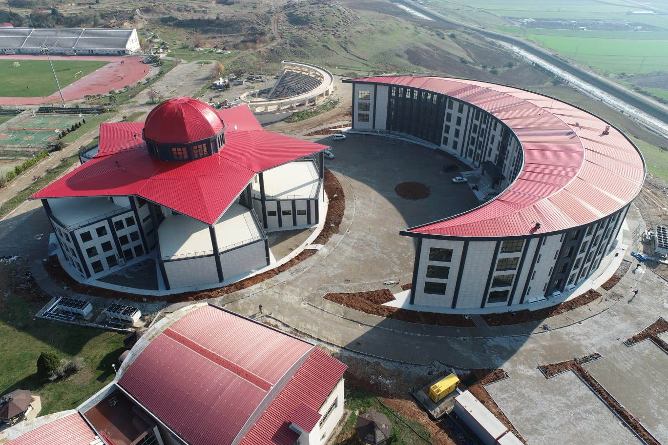 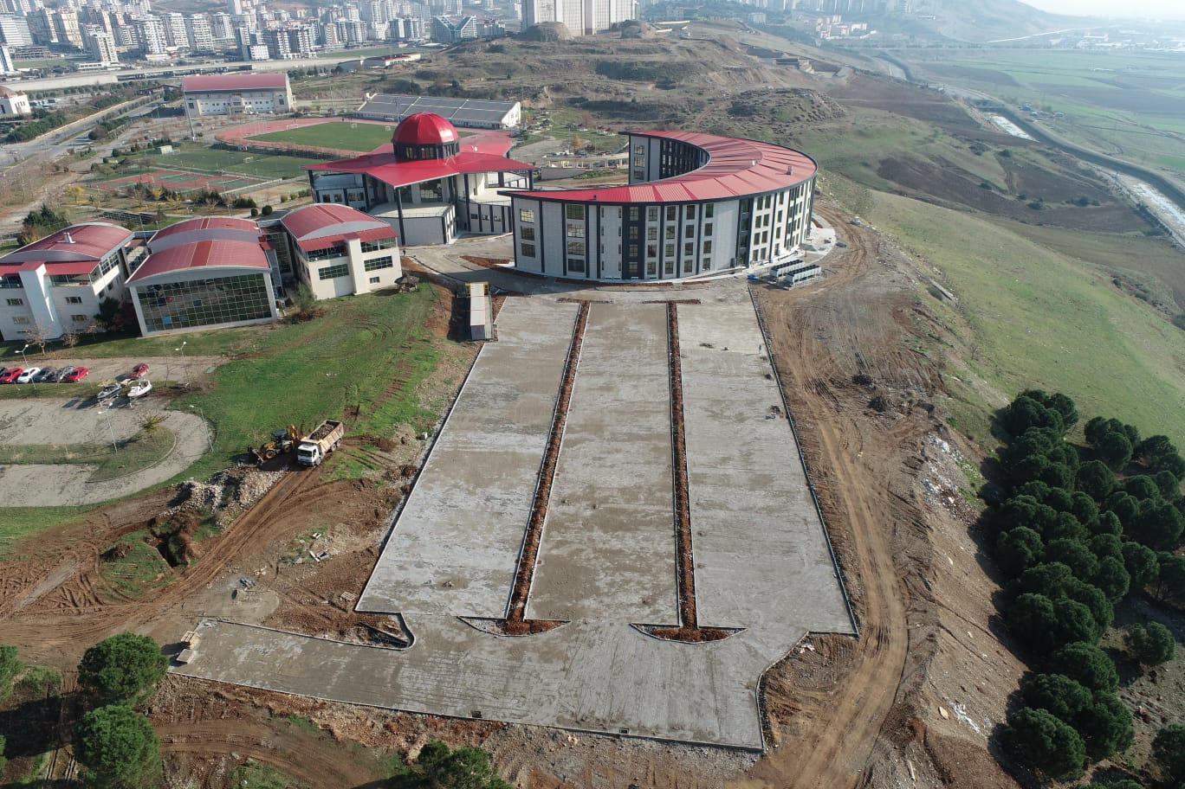

##### **b) Teknik Bilimler MYO Binası İnşaatı**

**Karakteristiği:** Eğitim (12.000 m2)

**Proje Tutarı:** 91.183.935 TL

**2023 Yılı Revizeli Proje Tutarı:** 92.250.000 TL

**Başlama – Bitiş Yılı:** 2019 – 2024

**2022 Yılı Sonuna Kadar Yapılan Harcamalar:** 18.683.935 TL

**2022 Yılı Sonuna Kadar Yapılan Revizeli Harcamalar:** 19.750.000 TL

**2023 Yılı Ödeneği:** 27.500.000 TL

**2023 Yılı Projeler Arası Ödenek Aktarması (Artan) :** 10.000.000 TL

**2023 Yılı Strateji Genel Müdürlüğü Tarafından Eklenen:** 30.000.000 TL

**2023 Yılı Toplam Ödeneği:** 67.500.000 TL

**2023 Yılı Aralık Ayı Sonuna Kadar Harcaması:** 67.500.000 TL

**Proje Hakkında Açıklamalar:** İnşaat İmalatları; Teknik Bilimler Meslek Yüksekokulu Binasında, engelli izleri ve mescit döşeme kaplamaları haricine tüm imalatlar tamamlanmıştır. Atölyelerde tüm inşaat imalatları tamamlanmıştır. Mekanik İmalatları; Teknik Bilimler Meslek Yüksekokulu Binasında, sıhhi tesisat vitrifiye imalatları haricinde tüm imalatlar tamamlanmıştır. Elektrik İmalatları; Teknik Bilimler Meslek Yüksekokulu Binasında, temel topraklama, aydınlatma, data kamera, yangın alarm ve asansör imalatları tamamlanmış olup diğer imalatlar devam etmektedir.

**TEKNİK BİLİMLER MYO BİNASI FOTOĞRAFI**

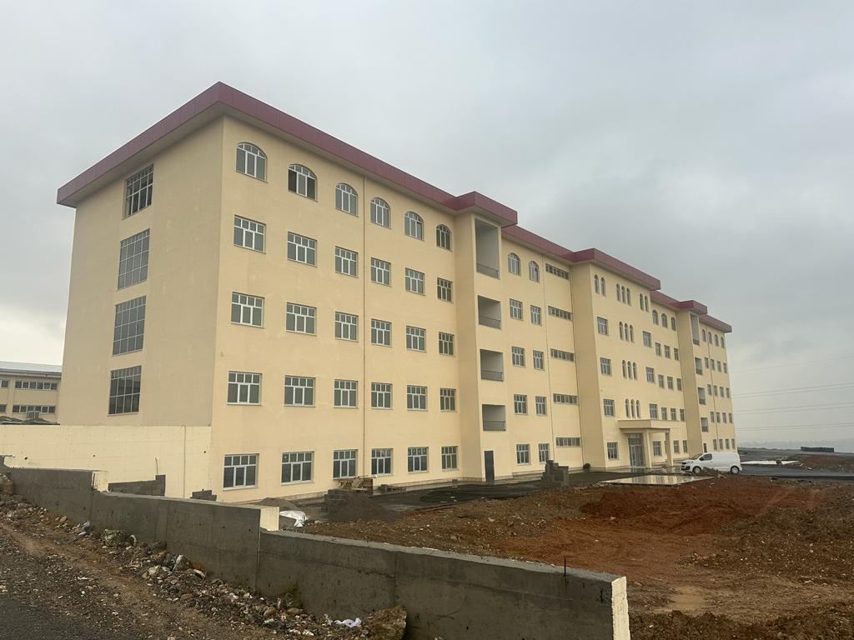 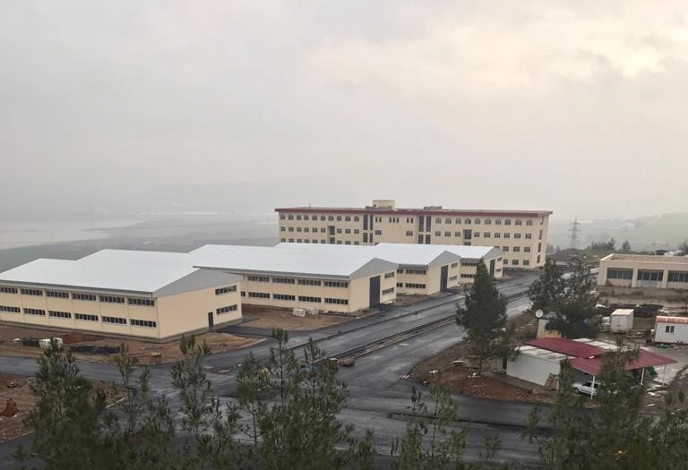

##### **c) Sosyal Bilimler MYO Binası İnşaatı**

**Karakteristiği:** Eğitim (8.000 m2)

**Proje Tutarı:** 64.240.295 TL

**2023 Yılı Revizeli Proje Tutarı:** 64.773.325 TL

**Başlama – Bitiş Yılı:** 2019 – 2024

**2022 Yılı Sonuna Kadar Yapılan Harcamalar:** 11.740.295 TL

**2022 Yılı Sonuna Kadar Yapılan Revizeli Harcamalar:** 12.273.325 TL

**2023 Yılı Ödeneği:** 27.500.000 TL

**2023 Yılı Strateji Genel Müdürlüğü Tarafından Eklenen:** 20.000.000 TL

**2023 Yılı Toplam Ödeneği:** 47.500.000 TL

**2023 Yılı Aralık Ayı Sonuna Kadar Harcaması:** 47.500.000 TL

**Proje Hakkında Açıklamalar:** İnşaat İmalatları; Sosyal Bilimler Meslek Yüksekokulu Binasında, engelli izleri, mescit döşeme kaplamaları, mermer kaplamaları ve Hilton lavabolar haricinde tüm imalatlar tamamlanmıştır. Mekanik İmalatları; Sosyal Bilimler Meslek Yüksekokulu Binasında, sıhhi tesisat vitrifiye imalatları haricinde tüm imalatlar tamamlanmıştır. VRF dış ünitelerinin bağlantıları sonlandırılmaktadır. Elektrik İmalatları; Sosyal Bilimler Meslek Yüksekokulu Binasında, temel topraklama, aydınlatma, data kamera, yangın alarm ve asansör imalatları tamamlanmış olup diğer imalatlar devam etmektedir.

**SOSYAL BİLİMLER MYO BİNASI FOTOĞRAFI**

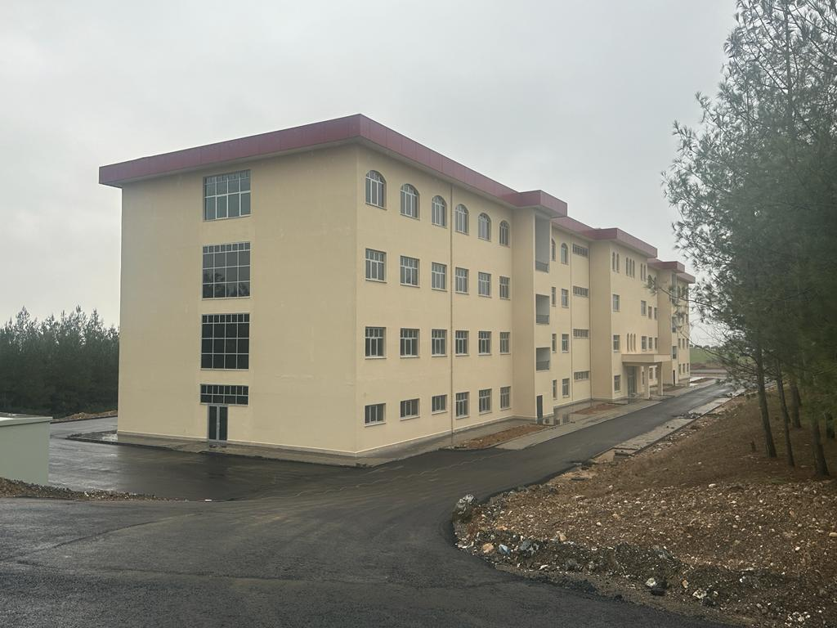 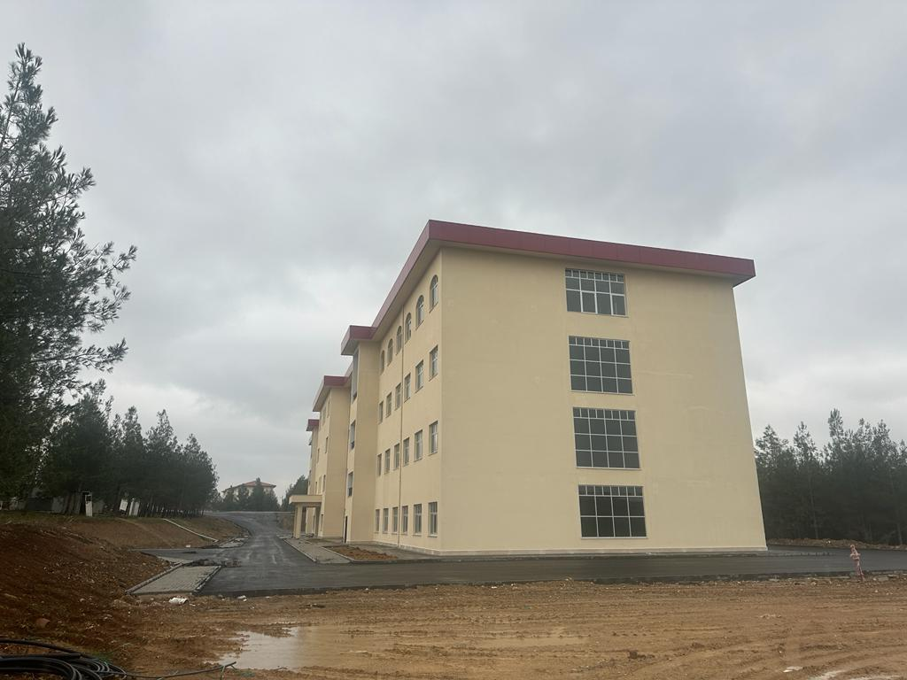

#### **2.2 Tamamlanan Projeler**

### **2.2.1 Yıllık Tamamlanan Projeler**

|  |  |  |  |
| --- | --- | --- | --- |
| **SIRA NO** | **SEKTÖR** | **İŞİN ADI** | **PROJENİN DURUMU** |
| **1** | EĞİTİM | Çeşitli Ünitelerin Etüd-Projesi (Yıllık Proje) | Sona ermiştir |
| **2** | EĞİTİM | Muhtelif İşler (Yıllık Proje) | Sona ermiştir |
| **3** | EĞİTİM | Yayın Alımı (Yıllık Proje) | Sona ermiştir |
| **4** | SAĞLIK | Muhtelif İşler (Yıllık Proje) | Sona ermiştir |
| **5** | TEKNOLOJİK ARAŞTIRMA | Rektörlük Bilimsel Arş. Proje (Yıllık Proje) | Sona ermiştir |

**2023 TAMAMLANAN YILLIK YATIRIM PROJELERİ**

#### **A) Eğitim-Yükseköğretim Sektörü**

**Çeşitli İşlerin Etüd Projesi;**

**Proje No:** 2023H03-212519

**Karakteristiği:** Etüt - Proje

**Proje Tutarı:** 500.000 TL

**Başlama – Bitiş Yılı:** 2023 - 2023

**2023 Yılı Ödeneği:** 500.000 TL

**2023 Yılı Aralık Ayı Sonuna Kadar Harcaması:** 18.903 TL

**Muhtelif İşler;**

**Proje No:** 2023H03-212528

**Karakteristiği**: Bakım Onarım, Bilgi ve İletişim Teknolojileri, Kesin Hesap, Makine- Teçhizat

**Proje Tutarı**: 21.500.000 TL

**Revizeli Proje Tutarı:** 69.800.000 TL

**Başlama – Bitiş Yılı:** 2023 - 2023

**2023 Yılı Ödeneği:** 21.500.000 TL

**2023 Yılı Likit Finansmandan Aktarma:** 2.700.000 TL

**2023 Yılı Projeler Arası Ödenek Aktarması (Artan) :** 600.000 TL (Yayın Alımı)

**2023 Yılı Strateji Genel Müdürlüğü Tarafından Eklenen:** 45.000.000 TL

**2023 Yılı Toplam Ödeneği:** 69.800.000 TL

**2023 Yılı Aralık Ayı Sonuna Kadar Harcaması:** 62.301.526 TL

**Yayın Alımı:**

**Proje No:** 2023H03-212524

**Karakteristiği**: Basılı Yayın Alımı, Elektronik Yayın Alımı

**Proje Tutarı**: 3.000.000 TL

**Revizeli Proje Tutarı:** 2.400.000 TL

**Başlama – Bitiş Yılı:** 2023 - 2023

**2023 Yılı Ödeneği:** 3.000.000 TL

**2023 Yılı Projeler Arası Ödenek Aktarması (Eksilen) :** 600.000 TL (Muhtelif İşler)

**2023 Yılı Toplam Ödeneği:** 2.400.000 TL

**2023 Yılı Aralık Ayı Sonuna Kadar Harcaması:** 2.013.599 TL

#### **B) Sağlık Sektörü**

**Muhtelif İşler;**

**Proje No:** 2023I00-201624

**Karakteristiği**: Büyük Onarım, Makine Teçhizat

**Proje Tutarı**: 26.200.000 TL

**Revizeli Proje Tutarı:** 71.200.000 TL

**Başlama – Bitiş Yılı:** 2023 - 2023

**2023 Yılı Ödeneği:** 26.200.000 TL

**2023 Yılı Strateji Genel Müdürlüğü Tarafından Eklenen:** 45.000.000 TL

**2023 Yılı Toplam Ödeneği:** 71.200.000 TL

**2023 Yılı Aralık Ayı Sonuna Kadar Harcaması:** 64.018.873 TL

Ödeneğin 1.200.000 TL’si Döner Sermaye gelirlerinden karşılanmak üzere olup Döner Sermayeden harcama yapılmamıştır.

#### **C) DKH-Sosyal-Teknolojik Araştırma Sektörü**

**Rektörlük Bilimsel Araştırma Projeleri;**

**Proje No:** 2023K12-213139

**Karakteristiği**: Proje Desteği

**Proje Tutarı**: 178.000 TL

**Revizeli Proje Tutarı:** 24.269.254 TL

**Başlama – Bitiş Yılı:** 2023 - 2023

**2023 Yılı Ödeneği:** 178.000 TL

**2023 Yılı Özel Ödenekten Aktarma:** 24.091.254 TL

**2023 Yılı Toplam Ödeneği:** 24.269.254 TL

**2023 Yılı Aralık Ayı Sonuna Kadar Harcaması:** 24.269.254 TL

Bilimsel Araştırma Projeleri Yönetmeliğinin 11. Maddesi gereği öz gelir ödeneğinden 24.091.254 TL ödenek aktarılmıştır.

# 3-SORUNLAR VE ÇÖZÜME YÖNELİK ÖNERİLER

Proje yıllık ödeneklerinin yeterli düzeyde verilerek, kısa sürede projelerin tamamlanmasının sağlanması, ödeneklerin inşaat çalışma (Mart ve Eylül) ayları arasında verilmesi, yıl sonuna bırakılmaması, ihale izinlerinin de en geç Şubat ayı başına kadar sonlandırılması.

06.02.2023 tarihinde gerçekleşen Kahramanmaraş merkezli depremler nedeniyle gelişmekte olan Üniversitemizin gelişmiş ve yapısını tamamlamış üniversitelerden ayrı kategoride değerlendirilerek taşıt alımı ile akademik ve idari personelin konut ihtiyacını karşılamak amacıyla 500 Konutluk Lojman Binasının (67.500 m²) yapımı için TOKİ konut yapımı desteğinin sağlanması ve sosyal tesis yapımındaki kısıtlamalardan muaf tutulmasının sağlanması.

Eğitim Fakültesi Binası İnşaatı (12.000 m²), 450 Yataklı Kalp Hastanesi (90.000 m²), deprem nedeniyle ağır hasarlı olup yıkılan Bahçelievler Kampüsündeki Sağlık Bilimleri Fakültesi Binası (8.000 m²) ile Sağlık Hizmetleri Meslek Yüksekokulu (8.000 m²) 2024 yılı yatırım programına ek olarak alınmasının sağlanması.

Avşar Mahallesi sınırları içindeki alanda Büyükşehir Belediyesince imarda gösterilen alan 5.650 dekar olmasına rağmen geçen yaklaşık 30 yıllık sürede 2.704,772 m² dekar alan kamulaştırılmıştır. Ancak kamulaştırılan kampüs alanının bir kısmı fazla eğimli, bir kısmının da zemini elverişli olmadığından inşaata uygun olmadığı gibi yaklaşık 800 dekarlık bölümü de ağaçlandırılmıştır. Uygulamaya hazır bina, sosyal ve kültürel tesislerin yapımı için hızlı bir şekilde kamulaştırma yapılması gerekmektedir. Üniversite kampüs alanı çevresi imara açılmış olup, bölgede arazi değerinin hızla artmasından dolayı 2024 yılına 125.600.000 TL ödeneğin eklenmesi halinde 160 dekar arazi daha kamulaştırılabilecektir.

**HEDEFİMİZ**

Engelsiz üniversite uygulamaları ve alt yapısının geliştirilmesi.

Eğitim Öğretim Faaliyetlerine yönelik fiziki, teknolojik şartların ve uygulama alanlarının iyileştirilmesi.

Mümkün olan en yüksek beceri ve birikim düzeyine sahip öğrencilerin üniversiteye kazandırılması.

Öğrencilerin öğrenme istek ve zevkini destekleyecek öğrenci odaklı akademik kültür ortamının geliştirilmesi.

Öğrencilerin kişisel, sosyal ve kültürel gelişimini desteklemeye yönelik imkânların artırılması.

Öğretim elemanı, ders müfredatı, eğitim yöntemleri ile eğitim araç ve gereçlerinin kalitesinin yükseltilerek eğitimin uluslararası düzeyde olmasının sağlanması.

Üniversite sanayi iş birliğinin geliştirilmesi.

Toplumla bütünleşmeyi güçlendirecek sosyal, kültürel ve eğitsel çalışmalar yapılması.

Sağlık Uygulama ve Araştırma Hastanesinin kalitesinin nitelik ve nicelik açısından geliştirilmesi.

Uluslararası düzeyde gelişerek dünya standartlarına uygun bir eğitim ortamının sağlanması.